物理实验报告（周五上午第四组）

实验名称：基于Simulink合成多个正弦波模拟钢琴泛音列——以标准音A为例

实验小组成员：12012706赵子鼎，12011329陈昊楠，12011209王逸杰，11911638刘辰星

实验日期：2021.5.14 —— 2021.5.27

1. **实验目的**

使用MATLAB里Simulink模块，分析钢琴标准音A的泛音列各频率占比，随后生成正弦波，合成该音。

1. **实验原理**

泛音是自然界中普遍存在的物理现象。以两端固定的琴弦为例，当琴弦被拨动后，会产生驻波。除了最基本的基波外，还存在一系列的泛音，即波长更短的一系列驻波。这些驻波的波长和频率由以下公式给出：

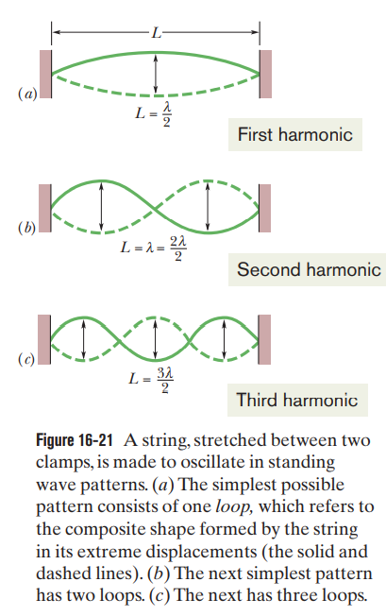

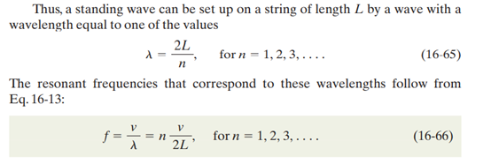

由于不同乐器之间的差异，其泛音列中各泛音所占比重各有不同。因此，泛音列的各个泛音比重关系很大程度上决定了乐器的音色。根据此原理，本实验设想，若能将一系列正弦波中的第一个正弦波的频率设为基频，将其他正弦波的频率设置为基频的1，２，３......倍，再将泛音列各个泛音振幅按原始钢琴泛音列比重进行设置，便可以模拟钢琴的音色。

另外一个决定钢琴音色的重要因素是 ADSR 曲线，ADSR 曲线是描述一个乐器音音量的模型，如下图是一个标准的 ADSR 曲线，可以看出 ADSR 是波形振幅的包络线。可通过Adobe Premiere，Adobe Audition 等软件对 ADSR 曲线描画。

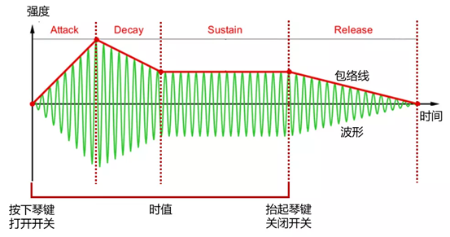

1. **实验设备**

MATLAB Simulink模块、钢琴标准音A音频。

1. **实验内容**

**（一）分析**

1.利用Simulink模块中的Spectrum Analyzer工具对钢琴标准音A进行傅里叶分析。

2.找到明显的峰值，记录相应振幅对应的RMS值。

**（二）合成**

3. 将多个正弦波在440Hz频率的整数倍设置相应比例的幅值，用Add和Gain进行合成并调到合适音量，并生成相应的音频文件。

4. 利用Adobe Premiere软件调整ADSR曲线。

1. **实验过程**

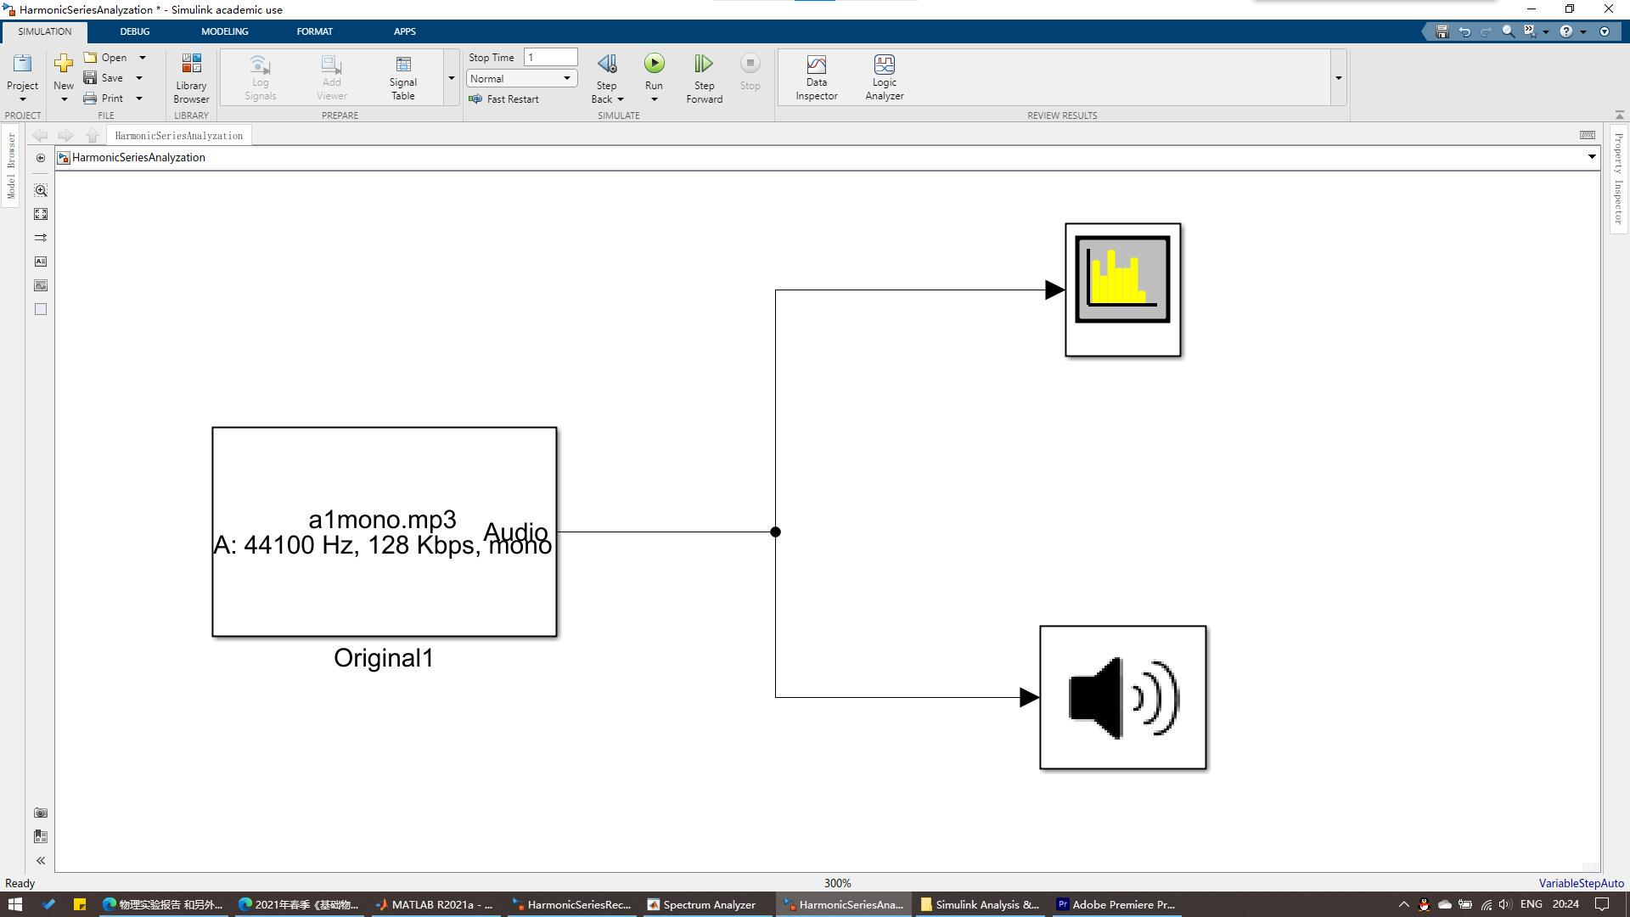

**对标准音进行分析**

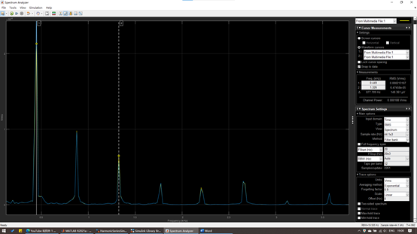

**标准音的傅里叶分析图**

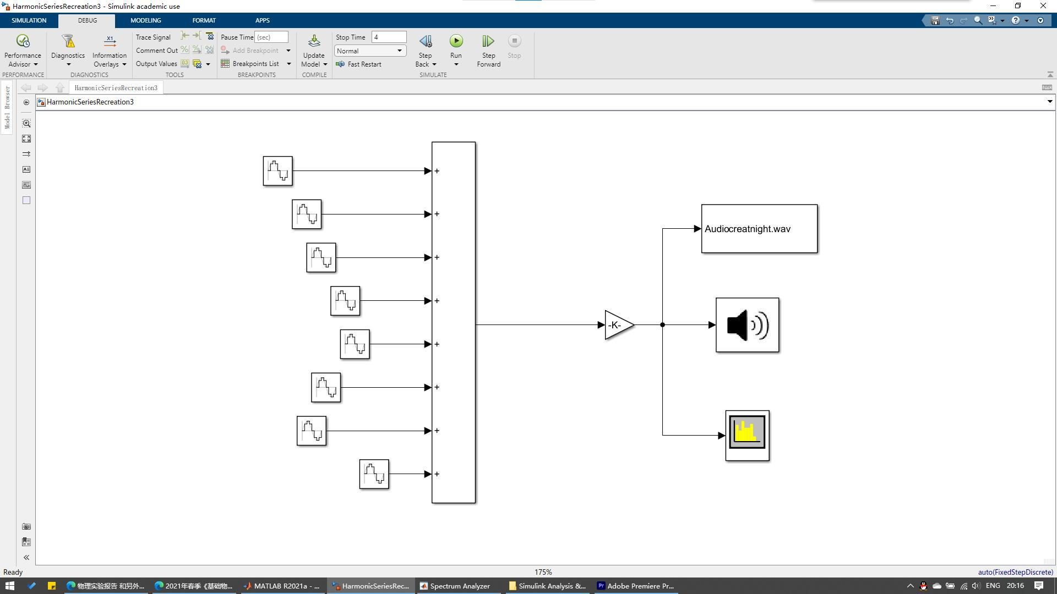

**利用正弦波合成**

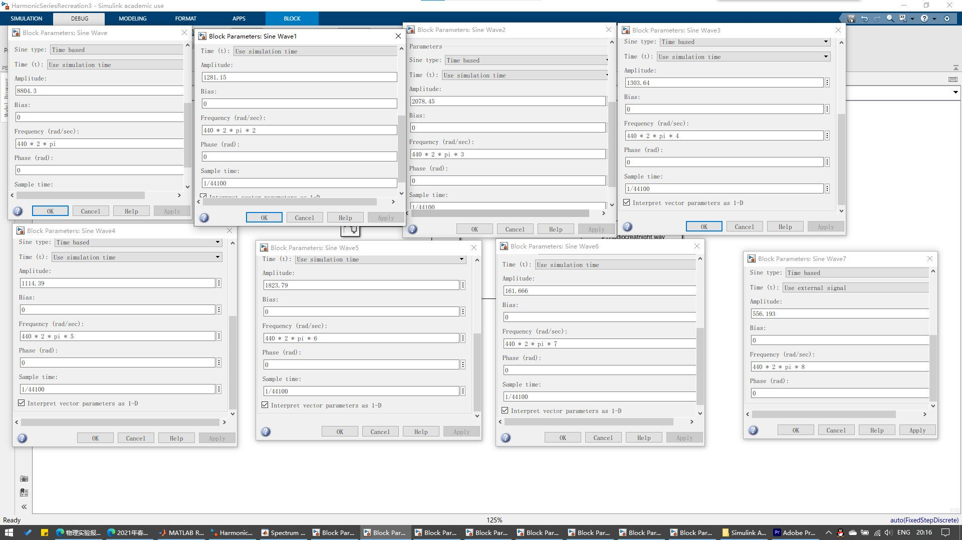

**对正弦波的参数调整**

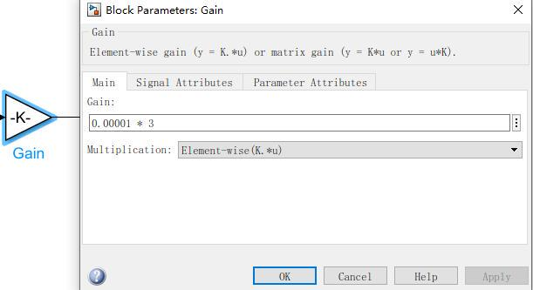

**对Gain的参数进行调整**

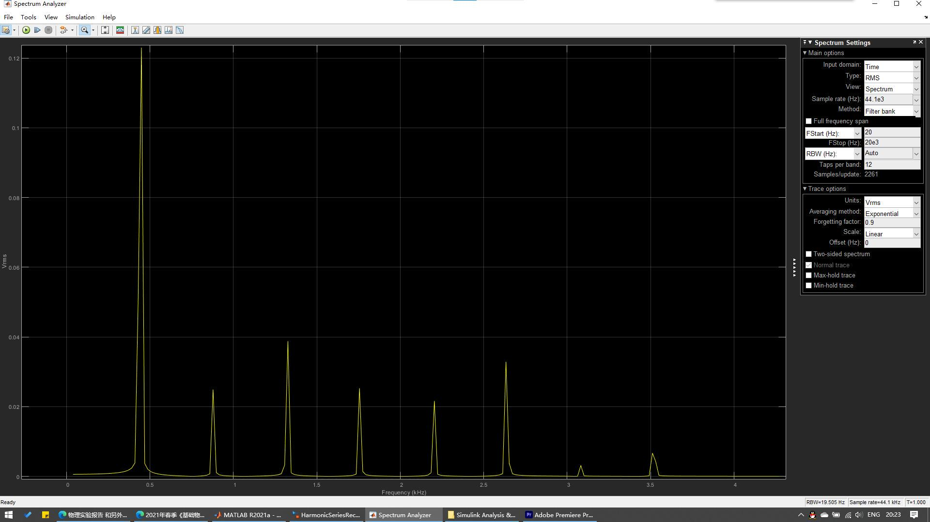

**对合成音频进行傅里叶分析**

1. **数据处理**

峰值数据:

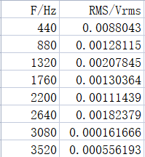

正弦波的数据设置（保证比例相同）:

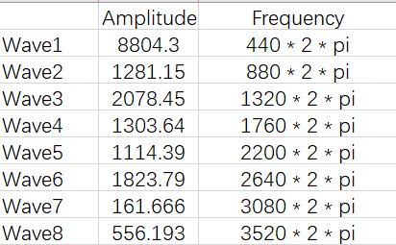

1. **误差分析**
   1. 只选取了8个泛音正弦波进行合成；
   2. 原始钢琴音频有杂音；
   3. 采样率不够高；
   4. ADSR曲线拟合不够完美；
   5. 没有考虑泛音列各泛音所占比重随时间的变化；
2. **实验结论**

使用Simulink模块，分析出了钢琴标准音A的泛音列各频率占比，选取较为明显的前8个泛音正弦波合成，合成出的音听起来与原音极为接近。